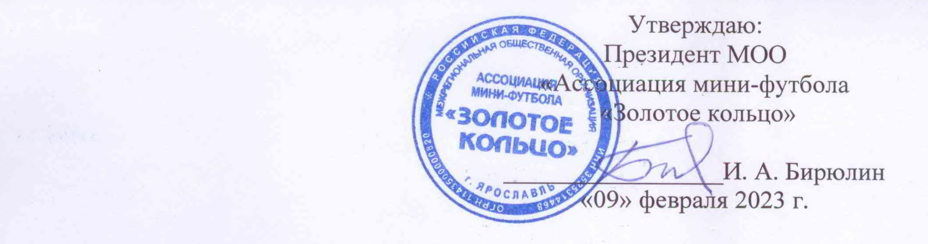
Положение
по проведению матчей Первенства и Кубка АМФ «Золотое кольцо»
по футболу среди юношей младших возрастов
- Команда “хозяин тура” не позднее, чем за две недели до игрового дня назначает место проведения матчей из числа спортивных объектов, утвержденных Ассоциацией. Время начала матчей назначает Ассоциация. Матчи Первенства должны начинаться не ранее 11 часов и не позднее 16 часов.
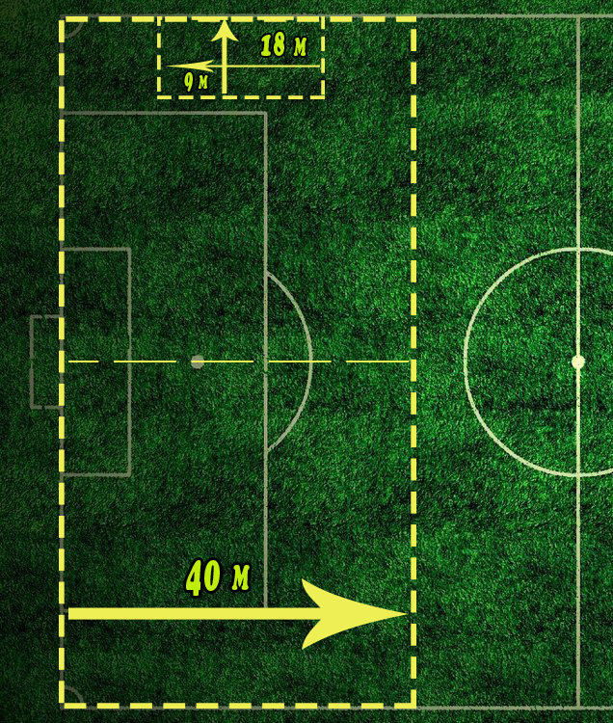
- Для юношей 2011, 2012 и 2013 гг.р. предусмотрена следующая разметка футбольного поля (согласно схеме): штрафная площадь обозначается в конце каждой из половин поля следующим образом: из точек на расстоянии 6,5 м от внутренней стороны каждой стойки ворот, под прямым углом к линии ворот, вглубь поля проводятся две линии. На расстоянии 9 м эти линии соединяются другой линией, параллельной линии ворот. Зона, ограничиваемая этими линиями и линией ворот, называется штрафной площадью. Против середины ворот на расстоянии 9 м от линии ворот делается отметка 9-метрового удара. В штрафной площади вратарю разрешается играть руками.

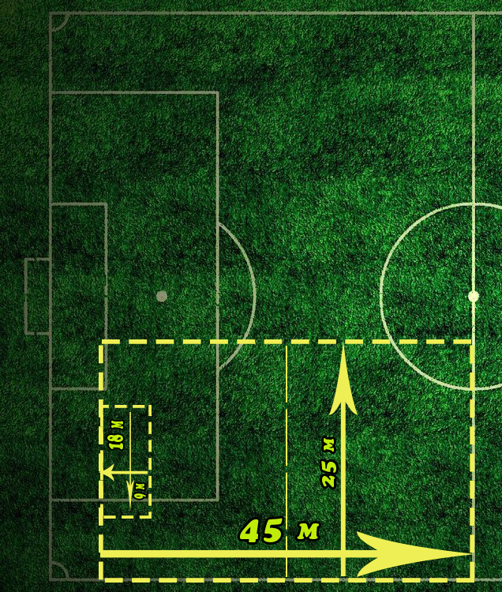

- Для юношей 2014 г.р. предусмотрена следующая разметка футбольного поля (согласно схеме): штрафная площадь обозначается в конце каждой из четвертин поля следующим образом: из точек на расстоянии 6,5 м от внутренней стороны каждой стойки ворот, под прямым углом к линии ворот, вглубь поля проводятся две линии. На расстоянии 9 м эти линии соединяются другой линией, параллельной линии ворот. Зона, ограничиваемая этими линиями и линией ворот, называется штрафной площадью. Против середины ворот на расстоянии 9 м от линии ворот делается отметка 9-метрового удара. В штрафной площади вратарю разрешается играть руками.

- Игра проводится мячом № 4 для футбола;
- Размер ворот – 5х2 метра;
- Пенальти пробивается с 9 метров;
- Стенка отодвигается на 7 метров;
- Положение вне игры:
- Юноши 2011 и 2012 гг.р. играют с определением «положения вне игры»;
- Юноши 2013 и 2014 гг.р. без определения «положения вне игры»;
- Число игроков на поле:
- Юноши 2011 г.р. - 8 футболистов + вратарь;
- Юноши 2012 г.р. - 7 футболистов + вратарь;
- Юноши 2013 г.р. 6 футболистов + вратарь;
- Юноши 2014 г.р. - 4 футболиста + вратарь;
Минимальное количество игроков на начала и продолжение матча 6 (4 для юношей 2014 г.р.).
- Технические зоны двух команд должны находиться на одной стороне игрового поля, на разных его половинах: запасные игроки, тренер и другие лица, внесенные в протокол, должны находиться не ближе 1,5 м от боковой линии, ограничивающий поле, и должны вести себя корректно и с должной ответственностью. Техническая зона проставляется фишками длиной 6 метров параллельно боковой линии поля, напротив этой зоны производится замены. Разминка игроков проводится в манишках, отличающегося цвета от игроков играющих команд, за пределами технической зоны, в зоне: от своей технической зоны до ближайшего углового сектора, на расстоянии 1,5 метров от боковой линии поля.
- В матче может принимать участие не более 18 игроков внесенных в протокол матча. Число замен не ограничено. Разрешаются обратные замены.
- . В случае совпадения цветов формы у двух команд, преимущество выбора цвета формы имеет команда – гость.
- В течение суток после окончания матчей команда “хозяин тура” предоставляет в ассоциацию (в любом доступном виде) не менее 15 качественно отснятых фотографий и качественную видеосъемку каждого матча с момента выхода команд на площадку и до ухода их с площадки (с паузой на перерыв). Приветствуются любые дополнительные материалы (видеообзоры, телерепортажи, интервью с игроками, тренерами, руководителями команд и др.).
- Судьи ведут хронометраж матча: записывают авторов забитых мячей и авторов голевых передач с минутами, предупреждения, удаления, количество сыгранных минут и пропущенных мячей вратарями команд.
- Во всех вопросах, не прописанных в данном положении, судьям необходимо руководствоваться Правилами игры в футбол 2022-2023 гг., утвержденными FIFA.
- По окончании игры тренеры команд и главный судья обязаны в течение 30 минут оформить протокол. Все записи в протоколе делает судья матча. Тренеры команд подписывают протокол. По итогам матча протокол, оформленный главным судьей, не позднее 24 часов после окончания игры высылается заказным письмом по адресу: 150014 г. Ярославль, ул. Чайковского, д. 40, 5 этаж офис 15, Ассоциация мини-футбола «Золотое кольцо». Сканированный протокол матча в течение 30 минут после окончания матча отправляется на электронную почту: AMF-PROTOCOL@MAIL.RU. Необходимое оборудование для передачи сканированного протокола игр предоставляется судье принимающей организацией. В случае возникновения конфликтных ситуаций по ходу проведения матча, главный судья и судьи отправляют рапорты с подробным изложением произошедшего на электронную почту: AMF-PROTOCOL@MAIL.RU в течение одного часа после окончания матча.
- Руководство команд и тренера несут ответственность за поведение болельщиков своей команды. В случае некорректного поведения болельщиков судья вправе остановить, прекратить матч.
- По любым возникающим вопросам необходимо обращаться к Бугрову Илье Андреевичу –
спортивному директору АМФ «Золотое кольцо», моб. тел.: 8 – 915 – 983 – 33 – 51.

